Муниципальное общеобразовательное учреждение

Беломорского муниципального округа

«Сумпосадская средняя общеобразовательная школа»

XV республиканский Фестиваль исследовательских и творческих работ младших школьников «Мои первые открытия»

Творческая работа (сочинение)
«Мой прадедушка – необычный человек»

Выполнил: Хусу Александр, обучающийся 3 класса
Руководитель: Петрусевич Светлана Геннадьевна,
учитель начальных классов

Сумский Посад
2025


Мой прадедушка – необычный человек
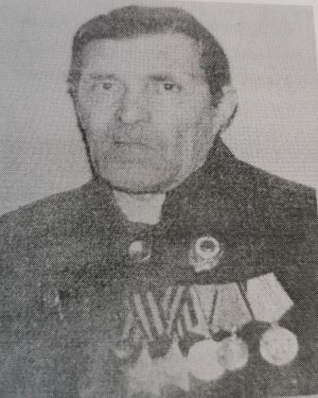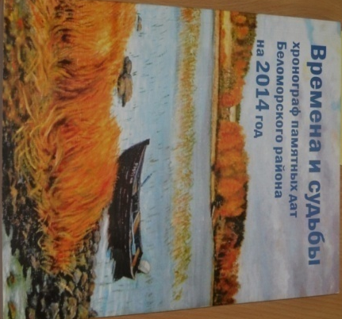
Я живу в Сумском Посаде, и мне повезло, что моя бабушка тоже проживает здесь. Я часто хожу к ней в гости. Её зовут Хусу Светлана Николаевна. Мы с бабушкой пьём чай, играем, разговариваем.
Однажды, когда бабушка ушла на кухню, на глаза мне попалась книга с закладкой. Открыв книгу там, где была закладка, я увидел фотографию незнакомого мне дедушки. Подошла бабушка и сказала, что это не просто дедушка, а её папа, мой прадедушка - Мартынов Николай Григорьевич. И, как оказалось, мой прадедушка – необычный человек, поэтому его фотография в этой книге. И вот что мне рассказала бабушка.
Николай Григорьевич Мартынов родился 19 декабря 1914 года в селе Сумский Посад. Окончил 5 классов Сумпосадской неполной средней школы. Когда началась Великая Отечественная война, прадедушка зачислен в стрелковый полк Карельского фронта. До августа 1942 года был стрелком. В бою получил лёгкое ранение. После ранения прадедушку назначили пулемётчиком и перевели на Белорусский фронт. Так и прослужил пулемётчиком до самой Победы, до 1945 года. За подвиги на войне прадедушка награждён орденами Славы 2 – й и 3 – й степеней, медалями «За отвагу», «За Победу над Германией в Великой Отечественной Войне 1941-1945 г.».
После войны вернулся в родное село, работал в Сумском леспромхозе. Затем был направлен в колхоз «Восход» рыбаком – тралмастером. В 1960 году переведен в колхоз имени Калевалы, проработал там два года в должности председателя колхоза. Прадедушка много трудился. Он был и бригадиром полеводческой бригады, и рыбаком в Беломорской базе гослова, работал в воинской части. Про войну рассказывал очень мало. Всегда плакал, вспоминая своих погибших товарищей.

Теперь я знаю, что у меня есть прадедушка – ветеран Великой Отечественной Войны. Я им очень горжусь! 9 мая мы с бабушкой с гордостью понесём его портрет в Бессмертном полку.
А книга, в которой я увидел своего прадедушку, называется «Времена и судьбы (хронограф памятных дат Беломорского района на 2014 год)». Теперь она станет реликвией, которую мы будем бережно хранить в нашей семье.

